ZAŁĄCZNIK NR 1

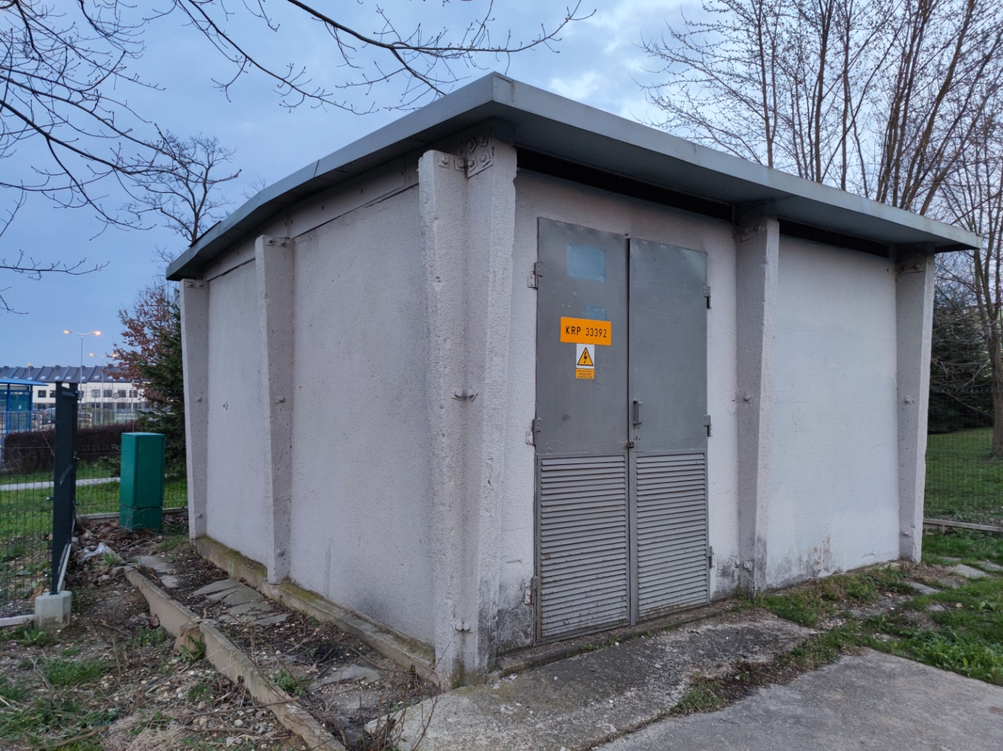
Stacja transformatorowa. Wymiary ścian: ok. 5,30m x 2,75m (wys.)

